МУНИЦИПАЛЬНОЕ БЮДЖЕТНОЕ ДОШКОЛЬНОЕ ОБРАЗОВАТЕЛЬНОЕ УЧРЕЖДЕНИЕ: ДЕТСКИЙ САД № 2

Использование мнемотаблиц в обучении детей составлению загадок

Автор: Максимова Анастасия Анатольевна,
Воспитатель МБДОУ № 2

Миасс 2017г.
Содержание

Актуальность проекта………………………………..…………………...... | 3
Этапы реализации проекта…………………………...………………......... | 4
Реализация проектной деятельности………………………...……………. | 6
Последовательность работы по обучению детей составлению загадок... | 8
Приложение 1: Диагностика детей средней группы…………….……….. | 15
Приложение 2: Анкета для родителей……………………………………. | 18
Приложение 3: План работы на 2016-2017 г.г………………………….… | 19
Литература……………………………………………………………….…. | 24

Описание работы: творческий проект разработан для средней группы детского сада. Данный материал будет полезен воспитателям, учителям начальных классов по обучению детей отгадыванию и составлению загадок.
Вид проекта: творческий, групповой
Проблема: Придумывание загадок сложнее, чем их отгадывание.
Продолжительность проекта: сентябрь - апрель
Участники проекта: дети средней группы, воспитатели, родители детей.
Цель: формирование умений у детей отгадывать и составлять загадки при помощи таблиц.
Задачи:
- Учить узнавать загадку среди произведений других жанров.
- Формировать умение отгадывать загадки и доказывать верность отгадки.
- Формировать умение составлять загадки, разнообразные по структуре.
- Расширять и активизировать предметный, глагольный словарь и словарь признаков.
- Совершенствовать грамматический строй речи.
- Развивать связную речь.
- Развивать произвольное внимание, зрительную и словесную память, логическое мышление.
- Учить детей работать сообща, помогать друг другу.
- Воспитывать любовь к родному языку.
Актуальность проекта:
Традиционно в дошкольном детстве работа с загадками основывается на их отгадывании. Причем, методика не дает конкретных рекомендаций, как и каким образом учить детей отгадывать загаданные объекты.
Наблюдения за детьми показывают, что отгадывание происходит у самых сообразительных дошкольников как бы само собой или путем перебора вариантов. При этом большая часть детей группы являются пассивными наблюдателями. Воспитатель выступает в роли эксперта. Верный ответ одаренного ребенка на конкретную загадку очень быстро запоминается другими детьми. Если педагог через некоторое время задает ту же самую загадку, то большая часть детей группы просто вспоминает ответ. Развивая умственные способности ребенка, важнее научить его составлять собственные загадки, чем просто отгадывать знакомые.
Обеспечение проектной деятельности:
- методическое (планирование, сценарий конкурса, художественная и методическая литература);
- материально-техническое (компьютер, дидактические пособия, иллюстрации, схемы-модели, наглядный материал).
Формы работы: чтение, беседа, вопросы, объяснение, заучивание, повторение, сравнение, анализ и обобщение.
Предполагаемый результат:
- Повышение интереса к устному народному творчеству.
- Расширение знаний об окружающем мире, кругозора детей.
- Расширение, активизация словарного запаса, развитие грамматического строя и связной речи у детей.
- Привлечение родителей к непосредственному участию в педагогическом процессе детского сада.
Продукт проектной деятельности:
- Создание книжек - малышек загадок детей.
- Создание картотеки загадок.
- Выставка книжек - малышек загадок детей в группе.
Этапы реализации проекта:
1 этап. Подготовительный
Деятельность воспитателя:
- Диагностика детей на умение отгадывать и составлять загадки.
- Анкетирование родителей.
- Определение целей и задач проектной деятельности.
- Информирование воспитателей и родителей о проведении проекта.
- Составление перспективного плана мероприятий по формированию умений отгадывать и составлять загадки, разнообразные по тематике и структуре.
- Изготовление наглядных карточек-схем для составления загадок.
- Изготовление дидактических игр, пособий.
- Изучение методической литературы.
Деятельность детей и родителей:
- Повышение компетентности по проблеме.
- Принятие задач.
- Создание книжки – малышки загадок.
- Активное участие в реализации проекта.
2 этап. Основной
Деятельность воспитателя:
- Знакомство детей с понятием «загадка», её происхождением.
- Знакомство с народными и авторскими загадками.
- Проведение мастер-класса для родителей.
- Обучение детей отгадыванию и составлению загадок по схемам, моделям.
- Подбор народных и авторских загадок.
- Беседы с детьми: «Что такое загадки?», «История загадок», «Какие бывают загадки?».
- Консультации для родителей: «Развитие речи детей 5 года жизни», «Учите детей отгадывать загадки», «Учимся составлять загадки».
Деятельность детей:
- Отгадывание загадок с целью закрепления и обобщения знаний по теме.
- Объяснение, доказательство отгадки.
- Разучивание загадок по темам.
- Составление описательных рассказов с использованием карточек-схем (форма, цвет, вкус, действие и так далее)
- Дидактические игры и упражнения на нахождение сходства и различия между предметами: «Что бывает таким же?», «Найди отличия», «Скажи по-другому, «Расскажи, кто я», «Покажи, мы отгадаем», Игры с «Сенсорным ящиком»
- Выбор отгадки среди картинок, рисование отгадки.
- Составление и «чтение» загадок с помощью мнемотехники.
- «Чтение» загадок по карточкам.
- Коллективное и индивидуальное составление загадок по карточкам-схемам.
Деятельность родителей:
- Подбор загадок по темам.
- Отгадывание вместе с детьми загадок, рассуждения о том, какие слова в загадке помогли ее отгадать.
- Разучивание загадок с детьми.
- Помощь детям в создании книжки – малышки загадок.
3 этап. Заключительный
- Конкурс загадок «В гостях у Угадайки».
- Презентация книжек - малышек загадок детей.
- Оформление выставки «Наши загадки»
Реализация проектной деятельности:
Что такое загадка?
В народной речи «загадывать» означает задумывать, замышлять, предлагать что-то неизвестное для решения.
Загадка – это маленький вопрос, который задается стихами или обычными предложениями с целью получить короткий и точный ответ.
Признаки загадки:
- по содержанию загадка представляет собой замысловатое описание, которое надо расшифровать;
- описание часто оформлено в виде вопросительного предложения;
- описание лаконично;
- загадке часто присущ ритм.
Происхождение загадок.
Первые загадки появились у первобытных племен. У первобытных людей была тайная условная речь. Они считали, что все живые существа понимают человеческую речь. Древние охотники пользовались тайной речью, чтобы обмануть зверя. Позже загадки использовались для испытания мудрости и смекалки. В русских народных сказках положительные герои проходили испытания.
В далеком прошлом проводились осенью «вечера загадок». Старшие загадывали младшим загадки на различные темы. Такие вечера были уроками народной мудрости. Эти уроки помогали детям усваивать знания, добытые многими поколениями людей.
Постепенно загадки превратились в развлечения. Многое из того, о чем говорилось в загадках, навсегда ушло из нашей жизни. Это касается крестьянской избы, ее внутреннего убранства, предметов обихода, тех работ, которые производились в избе (пряжа, ткачество), орудий труда в поле (соха, серп). Но появились загадки о телефоне, телевизоре и многом другом, вошедшем в нашу жизнь в последние годы.
Причины ошибок детей при отгадывании загадок:
- невнимательно слушают загадку;
- не запоминают полностью содержание загадки;
- при отгадывании и сравнении используют не все признаки, имеющиеся в загадке;
- не имеют достаточных знаний о загаданном предмете;
- не могут правильно проанализировать, сравнить и обобщить признаки, указанные в загадке.

Правила для ребёнка при отгадывании загадки:
1. Дослушай загадку до конца, так как в ней важно каждое слово.
2. Постарайся запомнить все признаки предмета, упоминаемые в загадке.
3. Проверь про себя отгадку, учитывая все найденные в загадке признаки.
4. Скажи отгадку громко.
Последовательность работы по обучению детей составлению загадок:
- Накопление знаний о свойствах, качествах, предметов и объектов окружающего мира, их строении, назначении.
На этом этапе дети учатся сравнивать объекты в играх: «Чем похожи эти предметы?», «Что в них общего?», «Чем похожи?». Закрепляются умения группировать предметы по сходству на основе определенного признака в играх «Подбери похожий предмет». Дети подбирают предметы, похожие по цвету, форме, размеру, качеству.

2. Отгадывание загадок в играх:
- «Расскажи, кто я». Задача: Научить детей сравнивать, описывать, изображать те предметы, которые загадали.
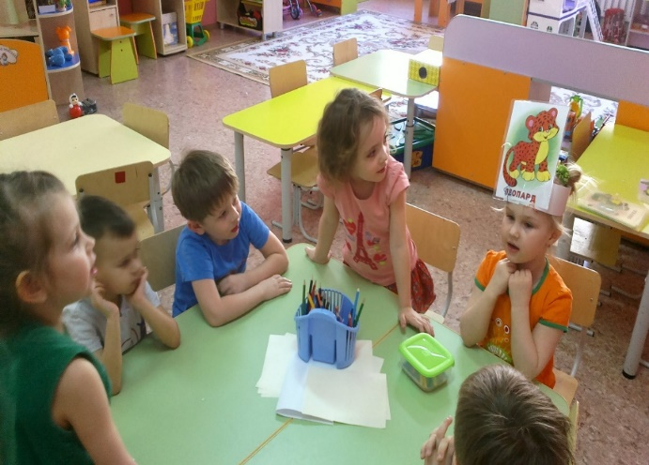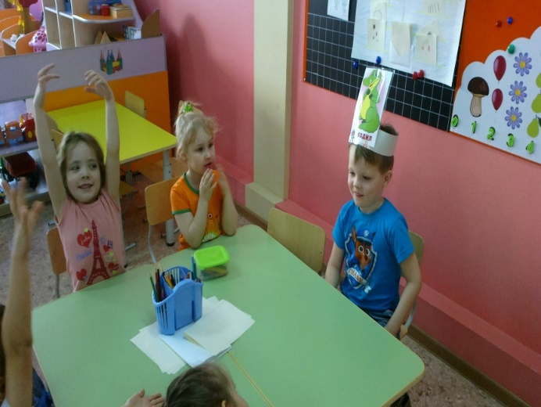
- «Покажи, мы отгадаем». Цель: уточнение и расширение предметного словаря детей по разным темам; обучение детей узнаванию предметов по их функциональному назначению; развитие мышления детей, творческих способностей.
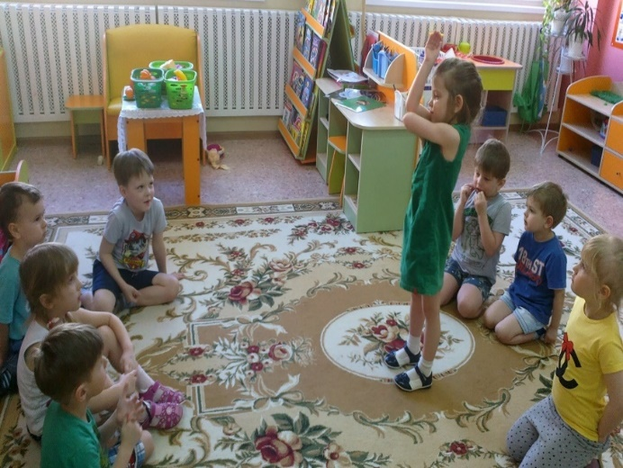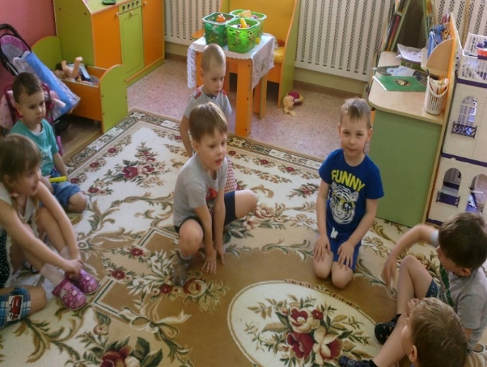
3. Составление загадок при помощи «Сенсорного ящика». Цель: развитие умения обследовать предмет с помощью различных анализаторов; умения формулировать и задавать вопросы.
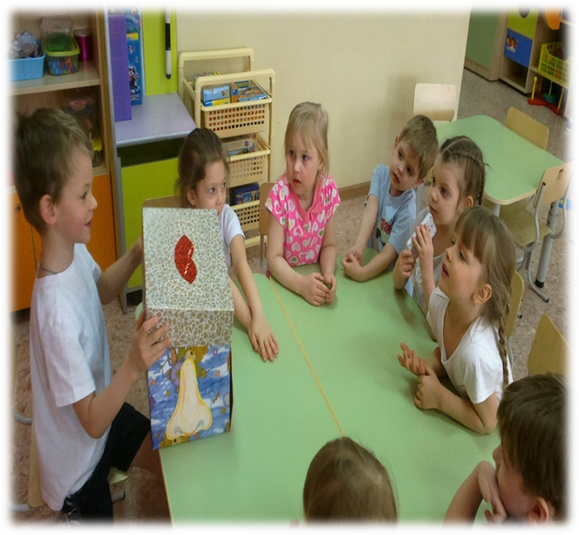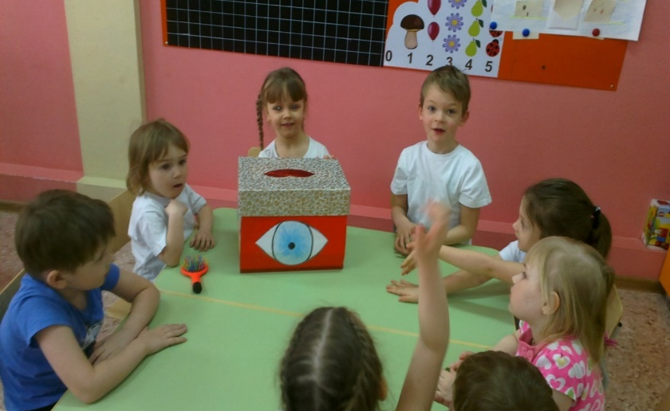
4. Составление загадок при помощи мнемотаблиц:
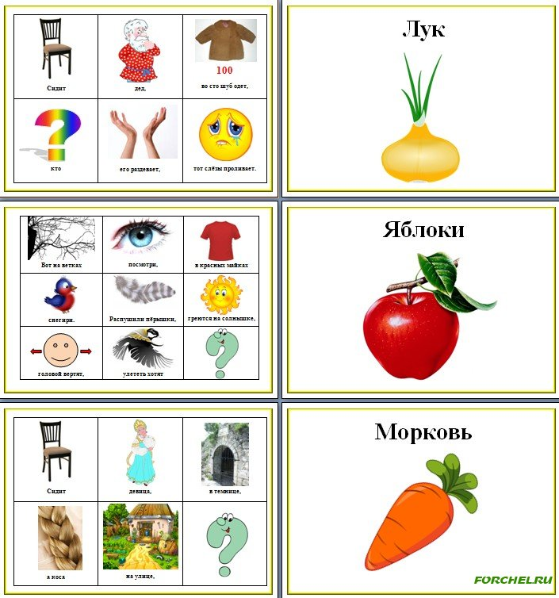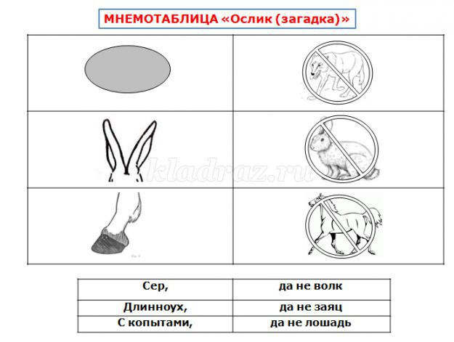
Загадка, соединенная с мнемотаблицей, способствует развитию наглядно-образного мышления; лучше осмысливается содержание; поминание лучше происходит в перекодированном виде. Отгадывание загадок способствует активному развитию речи: обогащается словарь ребенка, он начинает понимать, что слово часто имеет не одно значение, а несколько, что оно может употребляться и в прямом, и в переносном смысле. При отгадывании этих загадок дети учатся по признакам, описанным при помощи знаков, определить объект.

5. Составление загадок способом перечисления действий предмета без его называния.
Квакает, прыгает, ест мух. Кто это?» (Лягушка) (Даша Ш., 5 лет)
Царапается, играет, ловит мышей. Кто это? (Кошка) (Никита Г., 5 лет)
Рисует, закрашивает, точится. Что это? (Карандаш) (Алиса С., 5 лет)
Едет, бибикает, обгоняет. Что это? (Автомобиль) (Полина Т., 5 лет)

6. «Чтение» загадок по карточкам-схемам (по Арбековой Н.Е.). Используется связка «как». Ребенок «прочитывает» загадку:
«Оранжевая, как апельсин; треугольная, как пирамидка; сладкая, как сахар». (Морковь).
Зеленый, как кузнечик; овальный, как поднос; соленый, как соль. (Соленый огурец.)
Серый, как мышка; есть 4 лапы, как у кошки; с иголками, как елка. Кто это? (Ежик)

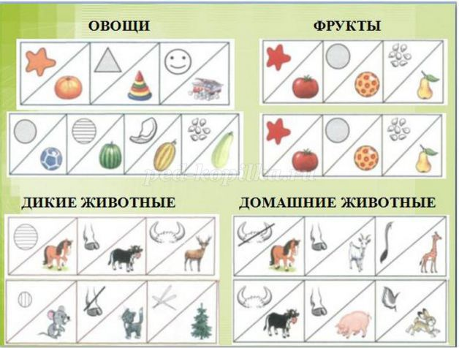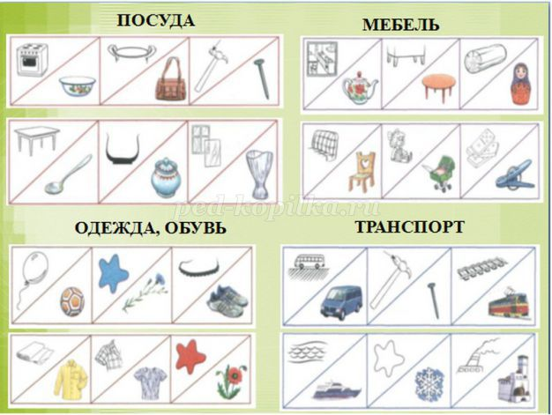
7. Составление загадок по модели: «Какой?» - «Что бывает таким же?» (по А.А. Нестеренко)
Объект Свойства Аналогичные свойства у других объектов.

Ребенок выбирает предмет и называет существенные признаки, используя схемы. Затем он называет предметы, обладающие этими признаками. Используются связки: «как», «будто», «но не», «но без».
Какой? | Что бывает таким же?
желтый | солнышко
пушистый | мех
легкий | пух
Примеры загадок, которые составили дети нашей группы:

Желтый, как солнышко,
Пушистый, как мех,
Легкий, как пух. (Цыпленок) Настя Б., 5 лет.

Белый, как облако,
Холодный, как мороженое,
Пушистый, как котенок. (Снег) Вика С., 5 лет.

Прозрачное, как пленка,
Хрупкое, как песочная фигура,
Твердое, как камень. (Стекло) Егор Е., 5 лет.

Жидкий, но не суп,
Пенный, но не мыло,
Ароматный, но не цветок. (Шампунь) Лиза Ф., 5 лет.

Круглый, но не яблоко,
Резиновый, но не сапоги,
Прыгучий, но не батут. (Мяч) Рома В., 5 лет.

Прямоугольный, как телевизор,
Мягкий, как губка,
Испеченный, как пирог. (Хлеб) Ксюша Т., 5 лет.

Желтое, как лимон,
Яркое, как свет. (Солнце) Настя Б., 5 лет.

7. Составление загадок по модели: «Что делает? – Что (кто) делает так же?» (по А.А. Нестеренко)
Объект Описание функции Прямой перенос их на объект.

Используются связки: «как», «будто», «но не», «но без».

Что делает? | Что (кто) делает так же?
скачет | кенгуру
катится | колесо
летит | птица
Примеры загадок, которые составили дети нашей группы:

Скачет как кенгуру,
Катится как колесо,
Летит как птица. (Мяч) Максим С., 5 лет.

Плавает, будто корабль,
Кушает червячков, будто цыпленок,
Живет в воде, как дельфин. (Рыба) Вика С., 5 лет.

Кусается, но не лев,
Царапается, ноне тигр,
Умывается, но не человек. (Кот) Ангелина И., 5 лет.

Пыхтит, как еж,
Кипит, как вода,
Свистит, как свисток. (Чайник) Алан Н., 5лет.

Открывается, но не дверь,
Морозит, но не снег,
Гудит, но не мотор в машине. (Холодильник) Настя Б., 5 лет.

Летает, но не воробей,
Выводит птенцов, но не курица,
Кушает булочку, но не человек. (Голубь) Ксюша Т., 5 лет.

Ходит на лапках, но не собака,
Пьет молоко, но не человек,
Ест рыбу, но не дельфин. (Кошка) Никита Б., 5 лет.

8. Составление загадок по модели: «На что похоже? Чем отличается?»
(по А.А. Нестеренко)
Объект Схожий объект Отличия

Используются связки: «но», «но не», «но без».
На что похоже? | Чем отличается ?
На мужичка | Нет бороды
На дом | Нет окон
На зонтик | У зонтика тоненькая ручка
Примеры загадок, которые составили дети нашей группы:

Похож на мужичка, но без бороды;
Похож на дом, но без окон;
Как зонтик, но на тонкой ножке. (Гриб) Никита Г., 5 лет.

Похожа на пчелу, но яркая,
Похожа на птицу, но собирает нектар,
Похожа на самолет, но живая. (Бабочка) Вика С., 5 лет.

Похожа на машину, но больше,
Похож на прямоугольник, но не магнит,
Похож на кота, но с железными усами. (Троллейбус) Ангелина И., 5 лет.

С ней можно играть, но не кукла,
Ее можно разбирать, но не конструктор,
Ее можно собирать, но не пазлы. (Матрешка) Настя Б., 5 лет.

Похож на дракона, но без крыльев,
Похож на ящерицу, но в несколько раз больше. (Динозавр) Дима Р., 5 лет.

Правила для ребенка при составлении загадки:
1. Выбери предмет.
2. Выбери способ, модель составления загадки.
3. Подбери признаки, действия и сравни с другим похожим предметом.
4. Выразительно загадай загадку.
Создание в группе выставки «Наши загадки».
В группе организовали выставку книжек с загадками, созданными детьми и их родителями.
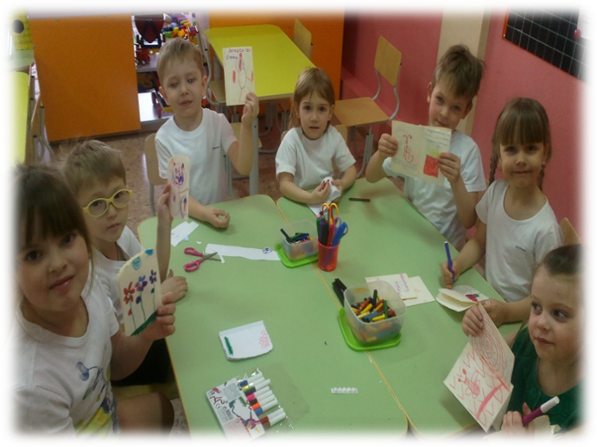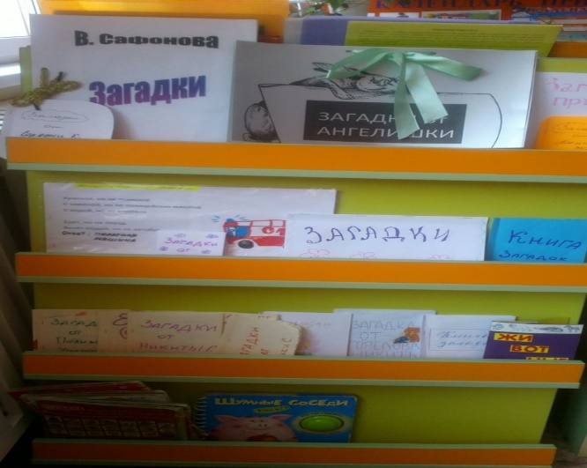
Вывод: Роль загадок велика. Они оказывают большое влияние на развитие речи детей, на обогащение словарного запаса, на развитие воображения и мышления детей, на обогащение их представлений об окружающем мире, на воспитание эстетических чувств, на развитие ребенка в целом.
Приложение 1
Диагностика детей средней группы
В начале проекта проводилась диагностика детей среднего дошкольного возраста и выяснялось:
- как дети умеют выделять признаки и свойства предметов и явлений;
- как дети понимают сравнение в качестве художественного приема загадки;
- какими способами доказательства дети владеют.

Детям были даны задания:
- Отгадайте загадки. Слушайте внимательно, запомните, как говорится в загадке о предмете; отгадайте и докажите, что вы правильно отгадали.
Для того чтобы дети по-разному и самостоятельно строили доказательство, предлагалось несколько загадок об одном и том же предмете. Так, о часах было предложено четыре загадки:
Ног нет, а хожу,
Рта нет, а скажу,
Когда спать, когда вставать,
Когда работу начинать. (Часы)

Мы день не спим,
Мы ночь не спим,
И день и ночь
Стучим, стучим. (Часы)

За стеклянной дверцей
Бьется чье-то сердце -
Тихо так, так, так. (Часы)

Что всегда идет,
А с места не сойдет? (Часы)
По тому, как дети объясняли отгадку, можно было судить об их понимании сравнений и способах доказательств при отгадывании.
На графике 1 показаны результаты исследования умений детей отгадывать загадки.
График 1. Результаты исследования умений отгадывать загадки

Проанализировав полученные данные, можно сделать следующие выводы:
-дети не привыкли вслушиваться в загадку и размышлять над включенной в нее проблемной задачей;
-невнимательно слушали, не учитывали все названные признаки, торопились дать ответ, учитывая один из признаков;
-выделив один признак из целого описания, дети не связывали его с другими признаками, давали неправильную отгадку.

- Далее детям было предложено самостоятельно сочинить загадку. Что получилось можно проследить по графику 2.
График 2. Результаты исследования умений самостоятельно конструировать загадки
По результатам исследования на начало учебного года можно отметить, что большинство детей не имеют самостоятельно конструировать нерифмованные и рифмованные загадки, но хотят научиться, так как загадка развивает наблюдательность, сообразительность; открывает поэтическую сторону в вещах, предметах и явлениях; развивает творческую фантазию; обогащает словарный запас; формирует представления о переносном значении слова.

По результатам исследования на конец учебного года можно отметить положительную тенденцию: большинство детей научились самостоятельно отгадывать загадки, могут самостоятельно конструировать нерифмованные и рифмованные загадки.

Приложение 2
Анкета для родителей
Уважаемый родитель!
В целях улучшения качества образования просим Вас ответить на вопросы анкеты:
Фамилия, имя ребенка:
_________________________________________
Дата рождения:
__________________
Отвечая на следующие вопросы, дайте им, пожалуйста, подробное обоснование
- Как Вы считаете, нужно ли загадывать ребенку загадки?
- Знает ли Ваш ребёнок загадки?
- Как часто Ваш ребёнок использует в своей речи загадки?
- Умеет ли он их отгадывать?
- Ваш ребёнок любит отгадывать загадки?
- Умеет ли ребёнок сам загадывать загадки?
- Любит ли он это делать?
- Если Ваш ребёнок не справляется с загадкой, как Вы поступаете?
- Используете ли Вы загадки в своей речи, когда общаетесь с ребёнком?
- Как Вы учите ребёнка загадывать и отгадывать загадки?
- Хотели бы Вы узнать и освоить новые приёмы работы по загадыванию и отгадыванию загадок?

Благодарим за сотрудничество!
Приложение 3
План работы на 2016-2017 г.г.

Раздел | Сроки | Содержание работы | Практические выходы
Изучение методической литературы | Сентябрь - октябрь | 1. Алексеева М.М., Яшина В.И. Методика развития речи и обучения родному языку дошкольников. -М.: Академия, 2000.  2. Арбекова Н.Е. Развиваем связную речь у детей 6-7 лет с ОНР. Конспекты фронтальных занятий логопеда. - М.: Издательство ГНОМ, 2011  3. Арбекова Н.Е. Развиваем связную речь у детей 6-7 лет с ОНР. Альбом 1, 2, 3. – М.: Издательство ГНОМ, 2010.  4. Бородич А.М. Методика развития речи детей. -М.: Просвещение, 1981.  5. Илларионова Ю.Г. Учите детей отгадывать загадки. – М.: Просвещение, 1985.  6. Кудрявцева Е. Использование загадок в дидактической игре. // Дошкольное воспитание.-1986 - №9.  7. Нестеренко А.А. Страна Загадок [Текст] - Ростов на-Дону: Издательство Ростовского. университета, 1993  8. Романенко Л. Устное народное творчество в развитии речевой активности детей // Дошк. воспитание.-1990.-№7  9. Хмелюк М. Использование загадок в работе с детьми. // Дошкольное воспитание – 1993 - №7
Работа с детьми | Сентябрь | Загадки об овощах и фруктах. |  | Дидактическая игра «Отгадай загадку и объясни отгадку».
 | Октябрь | Загадки о животных. |  | Вечер развлечений «Загадки лесовичка».
 | Ноябрь | Загадки о растениях. |  | Выставка работ детского творчества.
 | Январь | Загадки об игрушках, сказочных героях. |  | Конкурс загадок «В гостях у Угадайки».
 | Февраль | Загадки о природе, природных явлениях. |  | Составление альбома загадок «Природа вокруг нас».
 | Март | Придумывание загадок детьми. |  | Оформление выставки «Наши загадки».
 | Апрель | Загадки о транспорте. |  | Дидактическая игра «Отгадай загадку и объясни отгадку».
 | Апрель | Непосредственно образовательная деятельность на тему: «Отгадай загадку».  Программное содержание: развивать ассоциативное мышление, любознательность, наблюдательность и воображение. Обратить внимание детей на художественно-выразительные средства загадок. Учить рассматривать иллюстрации к загадкам. Развивать самостоятельность и творчество в процессе изображения различных предметов и явлений окружающего мира. |  | Выставка рисунков – работ воспитанников с изображением отгадок к народным загадкам.
Работа с детьми и родителями | Сентябрь | Консультации для родителей: «Развитие речи детей 5 года жизни», «Учите детей отгадывать загадки», «Учимся составлять загадки».
 | Октябрь |  |  | Папка - передвижка «Что такое? Кто такой?».
Самореализация | Февраль | Отгадывание загадок. |  | Семейный конкурс «Вечер загадок».
 | Март | Составление загадок по схемам и моделям. |  | Мастер– класс для родителей.
 | Апрель | Придумывание загадок детьми и их родителями. |  | Выставка книжек- малышек загадок.
 | Апрель 2017год | Отчёт по теме самообразования на итоговом педсовете.

Литература
1. Алексеева М.М., Яшина В.И. Методика развития речи и обучения родному языку дошкольников [Текст] -М.: Академия, 2000.
2. Арбекова Н.Е. Развиваем связную речь у детей 6-7 лет с ОНР. Конспекты фронтальных занятий логопеда. [Текст] - М.: Издательство ГНОМ, 2011
3. Арбекова Н.Е. Развиваем связную речь у детей 6-7 лет с ОНР. Альбом 1, 2, 3. [Текст] – М.: Издательство ГНОМ, 2010.
4. Бородич А.М. Методика развития речи детей [Текст]-М.: Просвещение, 1981.
5.Загрутдинова, М. Использование малых фольклорных форм [Текст] / М. Загрутдинова, Н. Гавриш // Дошкольное воспитание. — 1991. — № 9. — С. 16—22.
6. Илларионова, Ю.Г. Учите детей отгадывать загадки [Текст] / Ю.Г. Илларионова. — М.: Просвещение, 1985. — 160 с.
7. Кудрявцева, Е. Использование загадок в дидактической игре (средний дошкольный возраст) [Текст] / Е. Кудрявцева // Дошкольное воспитание. — 1986. — № 9. — С. 23—26.
8. Лазутин, С.Г. Поэтика русского фольклора [Текст] / С.Г. Лазутин. — М.: Высшая школа, 1981. — 221 с.
9.«Мнемотехника в загадках» на логопедических занятиях [Электронныйресурс]: http:// logoped18.ru
10. Нестеренко А.А. Страна Загадок [Текст] - Ростов на-Дону: Издательство Ростовского. университета, 1993
11. Проект для детей старшего дошкольного возраста «В мире загадок» [Электронныйресурс]: http://www.maam.ru/
12. Романенко Л. Устное народное творчество в развитии речевой активности детей [Текст] // Дошкольное воспитание. -1990. -№7
13. Сидорчук, Т.А. Технологии развития связной речи дошкольников: методическое пособие для педагогов дошкольных учреждений [Текст] / Т.А. Сидорчук, Н.Н. Хоменко. — М.: Академия, 2004. — 304 с.
14. Сомкова, О.Н. Формирование творческих умений у детей 4-5 лет в процессе освоения художественных речевых образов (загадок) : автореф. дис. ...канд.пед.наук [Электронныйресурс] http://search.rsl.ru/ru/record/01000760182
15. Творческий проект в подготовительной логопедической группе: «Удивительный мир загадок» [Электронныйресурс]: http://ped-kopilka.ru/
16. Ушакова, О.С. Методика развития речи детей дошкольного возраста [Текст]: учеб. -метод. пособие для воспитателей дошк. образовательных учреждений / О.С. Ушакова, Е.М. Струнина. — М.: Гуманит. изд. центр «ВЛАДОС», 2004. — 288 с.
17. Хмелюк, М. Использование загадок в работе с детьми [Текст] / М. Хмелюк // Дошкольное воспитание. — 1983. — № 7. — С. 18—21.

